

USKRŠNJA ČESTITKA

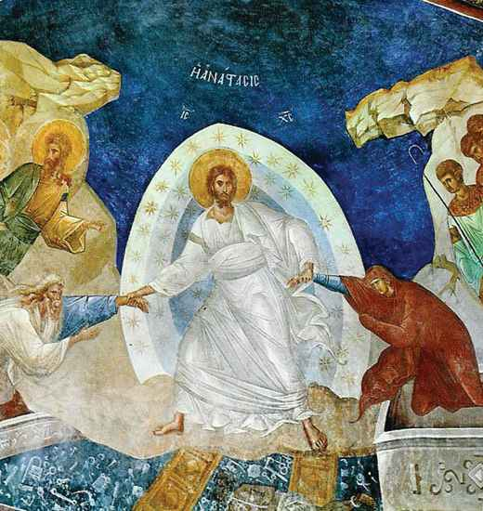
Od danas, petak 10. aprila, učenici osnovnih i srednjih škola u APV, nalaze se na prolećnom raspustu, a zaposleni shodno svojoj veroispovesti se pripremaju za proslavu najvećeg hrišćanskog praznika - Vaskrsenja Hristovog. U nedelju koja je pred nama, zaposleni u obrazovnim institucijama u Vojvodini, koji Uskrs proslavljaju po Gregorijanskom kalendaru biće u prilici da zajedno sa svojim najbližima proslave ovaj praznik, dok će već sledeće nedelje isti praznik obeležiti, po Julijanskom kalendaru, i preostali zaposleni.
Koristimo ovu priliku da svim zaposlenima, bez obzira da li slave Vaskrsenje Hristovo po jednom ili drugom kalendaru da praznik Vaskrsenja Iskupitelja i Spasitelja sveta provedu spokojno i radosno, ljubavlju okruženi u krugu svojih najbližih sa nadom i očekivanjem boljih i berićetnijih dana ispunjenih praštanjem, jedinstvom, mirom i blagostanjem.
U svoje lično ime i u ime Nezavisnog sindikata prosvetnih radnika Vojvodine svim članovima Sindikata, članovima njihovih porodica, njihovim učenicima i roditeljima, kao i svim drugim zaposlenima u školama/ustanovama u APV i građanima Vojvodine, želim radosne i srećne praznike, tradicionalnim pozdravima:

SREĆAN USKRS I HRISTOS VOSKRESE!

Novi Sad, 10.04.2009.g. Hadži Zdravko M. Kovač

Generalni sekretar NSPRV

